
CENTRO UNIVERSITÁRIO PROCESSUS

CURSO:
Análise e Desenvolvimento de Sistemas e Sistemas de Informação
TÍTULO DO PROJETO/AÇÃO:
Modelagem de Banco de dados para o Larzinho Chico Xavier
PERÍODO DE EXECUÇÃO:
Data Início: 10 de Abril de 2026 Data Término: 18 de junho de 2026
EQUIPE:
Nome completo Curso/matrícula
Mauricio Miranda dos Santos / 2518190000002
Vinícius de Carvalho Ferreira de Lima / 2518190000021
Leonardo Heringer Andrade / 2518200000001
Jairo Dornelas da Rocha Neto / 2528200000005
Guilherme Higino Alencar / 2518200000028
André Lucas Santos de Souza / 2428190000027
Edimar leite de Souza Júnior / 2518190000013

PROFESSOR (A) ARTICULADOR (A) (orientador (a)):
Henderson Matsuura Sanches
INSTITUIÇÃO PARCEIRA:
Larzinho Chico Xavier
PÚBLICO-ALVO:
Entidade do 3º Setor
RESUMO
O presente trabalho tem como objetivo apresentar um projeto de ação de extensão social para a estruturação de uma modelagem de banco de dados, e destinado ao Larzinho Chico Xavier, organização privada sem fins lucrativos que acolhe, em caráter transitório, crianças e adolescentes em situação de vulnerabilidade social encaminhados pela Vara da Infância e Juventude do Distrito Federal. A instituição desenvolve ações voltadas à proteção, ao cuidado e ao desenvolvimento integral dos acolhidos, proporcionando um ambiente seguro e acolhedor que favorece seu bem-estar físico, emocional e social.
A proposta do banco de dados, e eventual automatização, tem como finalidade fortalecer a comunicação entre a instituição e seus doadores, voluntários, colaboradores e parceiros, promovendo maior transparência sobre suas atividades, projetos e resultados. Por meio dessa ferramenta, será possível realizar o envio periódico e automatizado de informações sobre o funcionamento da instituição, campanhas de arrecadação, eventos, conquistas e ações desenvolvidas em benefício das crianças e adolescentes acolhidos, contribuindo para a construção de um relacionamento mais próximo e duradouro com sua rede de apoio.
Além disso, o projeto busca modernizar os processos de comunicação do Larzinho Chico Xavier por meio da utilização de ferramentas digitais de automação, permitindo que informações relevantes sejam compartilhadas de forma organizada, eficiente e contínua. A solução proposta visa otimizar o fluxo de comunicação institucional, reduzir atividades manuais, facilitar a divulgação de conteúdos e possibilitar o acompanhamento dos resultados das ações de comunicação realizadas.
Prática Extensionista RELATÓRIO FINAL (1º/2025)

Dessa forma, a implementação do sistema automatizado de informação apresenta-se como uma estratégia capaz de contribuir para a sustentabilidade da organização, ampliando a visibilidade de suas ações, fortalecendo a confiança dos doadores e parceiros, aprimorando a prestação de contas à sociedade e consolidando uma comunicação mais eficiente e transparente, essencial para a continuidade e o fortalecimento de sua missão social.
RESULTADOS ESPERADOS
- Implementação de uma solução tecnológica capaz de automatizar o envio periódico de informações para doadores, voluntários, colaboradores e parceiros da instituição.

- Melhoria da comunicação institucional, tornando a divulgação de informações mais rápida, organizada e consistente.

- Fortalecimento da transparência institucional por meio do compartilhamento regular de informações sobre atividades, projetos, campanhas, eventos e utilização dos recursos recebidos.

- Aumento do engajamento e da fidelização dos doadores e parceiros, mantendo-os informados sobre os impactos gerados por suas contribuições.

- Ampliação da visibilidade das ações desenvolvidas pelo Larzinho Chico Xavier, contribuindo para a atração de novos apoiadores, voluntários e potenciais doadores.

- Redução do tempo e do esforço necessários para a realização de atividades de comunicação, permitindo que a equipe da instituição dedique mais atenção às suas atividades-fim.

- Desenvolvimento das competências técnicas e profissionais dos estudantes envolvidos no projeto, por meio da aplicação prática dos conhecimentos adquiridos no curso em uma demanda real de impacto social.

- Fortalecimento da relação entre a universidade e a comunidade, promovendo a integração entre conhecimento acadêmico e responsabilidade social.

- Contribuição para a transformação digital do Larzinho Chico Xavier, tornando seus processos de comunicação mais modernos, eficientes e sustentáveis.
RESULTADOS ESPERADOS
Discriminação dos recursos financeiros utilizados, se for o caso.
Transporte - aproximadamente 50 reais de gasolina entre membros para o deslocamento da equipe

Quantidade de beneficiários (estimativa): Esta ação impactou de forma direta cerca de 40 pessoas
Observações:

A ação foi produzida em parceria com o curso de Análise e desenvolvimento de sistemas, sendo este
relatório parte da entrega para a empresa.
ANEXOS AO RELATÓRIO:
- Projeto completo.
- Fotos da aplicação da ação.
- Slides de Apresentação.

ANEXO 1 - Projeto completo
Anexo I – MODELO DE PROJETO EXTENSIONISTA

CENTRO UNIVERSITÁRIO PROCESSUS
Prática Extensionista
PROJETO/AÇÃO (3º Semestre/2026)

1. Identificação do Objeto
Atividade Extensionista:
PROGRAMA ( ) PROJETO ( x ) CURSO ( ) OFICINA ( )

EVENTO ( ) PRESTAÇÃO DE SERVIÇOS ( ) AÇÃO DE EXTENSÃO SOCIAL ( X )
Área Temática: Modelagem e Recuperação de Dados
Linha de Extensão: Modelagem e Recuperação de Dados
Local de implementação (Instituição parceira/conveniada): Larzinho Chico Xavier
Título: Projeto Larzinho Chico Xavier
2. Identificação dos Autor(es) e Articulador(es)
CURSOS: Sistemas de Informação e Análise e Desenvolvimento de Sistemas
DISCIPLINA EXTENSIONISTA: Modelagem e Recuperação de Dados
Coordenador de Curso
NOME: Henderson Matsuura Sanches

Professor(a) Articulador(a)
NOME: Henderson Matsuura Sanches

Alunos:
NOME/Matrícula/Contato:
Mauricio Miranda Dos Santos/ 2518190000002/
61993772021;
Leonardo Heringer Andrade/ 2518200000001/ 61999455656;
Jairo Dornelas da Rocha Neto/ 2528200000005/ 61981392898;
Vinícius de Carvalho Ferreira de Lima/ 2518190000021/ 61998557538;
André Lucas Santos de Souza/ 2428190000027/ 61986729476;
Guilherme Higino Alencar/ 2518200000028/ 61993797490;

Edimar Leite de Souza Junior/ 2518190000013/ 61996628384.
3. Desenvolvimento
Fundamentação Teórica: Este projeto foi desenvolvido com o objetivo de auxiliar o Larzinho Chico Xavier na melhoria de seus processos de comunicação e organização interna. Durante a análise realizada na instituição, foram identificadas dificuldades no envio de mensagens, no contato com colaboradores e apoiadores e na administração das informações. Como solução, foi proposto estruturar uma modelagem de banco de dados. A proposta busca reduzir tarefas manuais, otimizar o tempo, trazendo benefícios para a gestão da instituição e fortalecendo a relação entre administradores, colaboradores e apoiadores.

Apresentação: No Larzinho Chico Xavier, foram observadas dificuldades relacionadas ao envio de informações e à organização dos processos de comunicação, o que pode impactar diretamente a eficiência das atividades realizadas pela instituição. Diante desse cenário, este projeto propõe o desenvolvimento de uma solução tecnológica baseada no gerenciamento organizado das informações. Para isso, foi utilizado a criação do diagrama entidade relacionamento do sistema, estruturando usuários, administradores e sistemas de forma clara e organizada. Com a utilização de ferramentas digitais, a proposta busca modernizar os processos da instituição, reduzir atividades manuais e proporcionar uma comunicação mais eficiente, prática e segura.
Justificativa: Durante a análise realizada na instituição, foram identificadas dificuldades no envio de mensagens, no contato com colaboradores e apoiadores e na administração das informações. Como solução, foi proposto estruturar uma modelagem de banco de dados.
Objetivo Geral: Modelar um sistema de banco de dados desenvolvendo diagramas como MER, DER, Modelo conceitual e Modelo Lógico para uma futura implementação no Larzinho Chico Xavier.
Objetivos Específicos: Estudar e analisar banco de dados e entender modelo conceitual e lógico, DER e MER.
Metas: Melhorar a comunicação, a organização do Larzinho Chico Xavier por meio da tecnologia e otimizar o envio de mensagens e o gerenciamento das informações.
Resultados esperados: Os resultados esperados incluem mais agilidade, eficiência e organização nos processos da instituição. A continuidade do projeto permitirá futuras melhorias, trazendo ainda mais praticidade, produtividade e segurança para a gestão das informações.
Metodologia: Scrum, framework ágil que divide grandes desafios em ciclos curtos e contínuos chamados Sprints (de 15 em 15 dias), garantindo entregas de valor frequente e contínuas.
Cronograma de execução:
DATA DE INÍCIO: 10/02/2026
DATA DE TÉRMINO: 22/06/2026
Evento | Período | Observação
Reunião com o grupo | Mês de Abril | Organizamos como iriamos desenvolver o trabalho.
Visita ao Larzinho Chico Xavier | Mês de Junho | Apresentamos como estávamos desenvolvendo o trabalho para a instituição.
Considerações finais: O presente projeto extensionista evidenciou a importância da tecnologia como instrumento de transformação social e organizacional em instituições do terceiro setor. A partir do diagnóstico realizado no Larzinho Chico Xavier, foi possível identificar problemas na gestão da informação, e propor uma solução estruturada e viável por meio da modelagem de banco de dados.
O desenvolvimento dos diagramas MER, DER e dos modelos conceitual e lógico representou não apenas um exercício técnico, mas um passo fundamental para que a instituição parceira possa, futuramente, implementar um sistema eficiente e seguro. A utilização da metodologia ágil Scrum permitiu que o trabalho fosse conduzido de forma organizada, com entregas incrementais e foco na geração de valor ao longo de todo o processo.
Para a equipe, a experiência de trabalhar com uma organização real proporcionou uma visão ampliada do papel do profissional de Tecnologia da Informação, reforçando que o conhecimento técnico em modelagem e recuperação de dados tem impacto direto na vida de pessoas e comunidades. O contato com os desafios práticos do Larzinho Chico Xavier também estimulou o desenvolvimento de habilidades como análise crítica, trabalho colaborativo e resolução de problemas.
Conclui-se que os objetivos propostos foram alcançados, e que este projeto lança as bases para uma futura implantação do sistema, contribuindo com a modernização dos processos da instituição e com a formação integral dos discentes envolvidos. Recomenda-se a continuidade das ações em semestres subsequentes, visando à implementação efetiva do sistema modelado e ao aprofundamento do vínculo entre a universidade e a comunidade atendida pelo Larzinho Chico Xavier.

Referências Bibliográficas:

AMADEU, Claudia Vicci (org.). Banco de dados. São Paulo, SP: Pearson, 2014. E-book. Disponível em: https://plataforma.bvirtual.com.br. Acesso em: 16 jun 2026.
BERNERS-LEE, Tim; HENDLER, James; LASSILA, Ora. The Semantic Web. Scientific American, v. 284, n. 5, p. 28–37, 2001.
INSTITUTO DE PESQUISA ECONÔMICA APLICADA (IPEA). Mapa das Organizações da Sociedade Civil (OSCs). Brasília: IPEA, 2023. Disponível em: https://mapaosc.ipea.gov.br/. Acesso em: 14 jun 2026.
LARZINHO CHICO XAVIER. Institucional. Brasília: Larzinho Chico Xavier, [s.d.]. Disponível em: https://www.larzinhochicoxavier.org.br/. Acesso em: 14 jun 2026.
MEDEIROS, Luciano Frontino de. Banco de dados: princípios e prática. 1. ed. Curitiba: Intersaberes, 2013. E-book. Disponível em: https://plataforma.bvirtual.com.br. Acesso em: 16 jun 2026.
MINISTÉRIO DA CASA CIVIL. Transformação digital no Brasil: panorama e indicadores de acesso à internet. Brasília: Governo Federal, 2022. Disponível em: https://www.gov.br/casacivil. Acesso em: 14 jun 2026.
SOARES, Michel dos Santos. Engenharia de Software: teoria e prática. São Paulo: Pearson Prentice Hall, 2004.
THE GUARDIAN. Tim Berners-Lee on the future of the web: “The system is failing”. Londres: The Guardian, 2017. Disponível em: https://www.theguardian.com. Acesso em: 14 jun 2026.

Anexo 2 - Modelagens
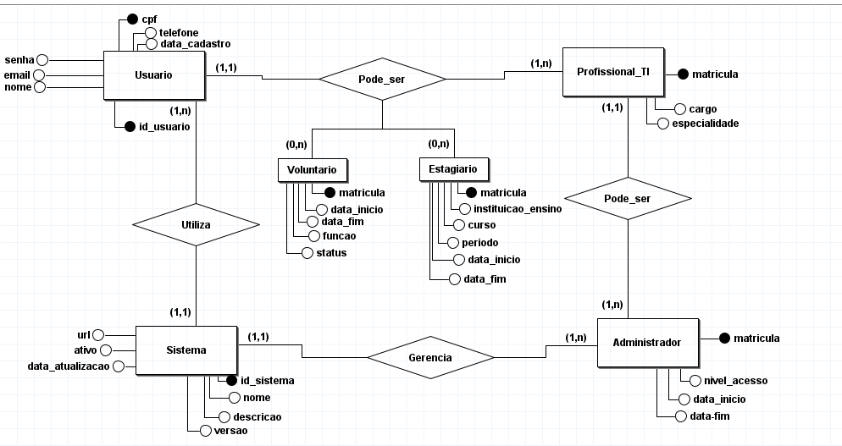
2.1 - MER e DER
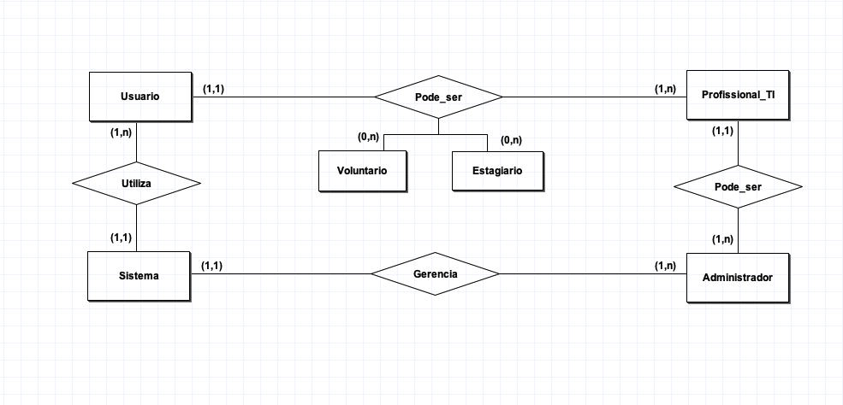
2.2 - Modelo conceitual
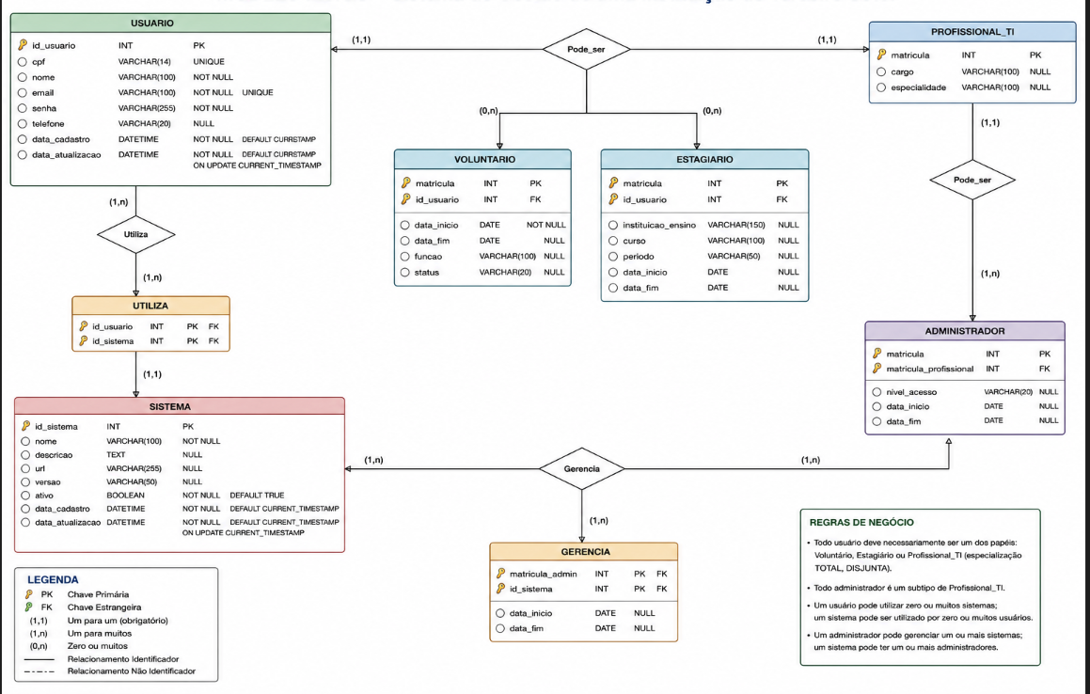
2.3 - Modelo físico
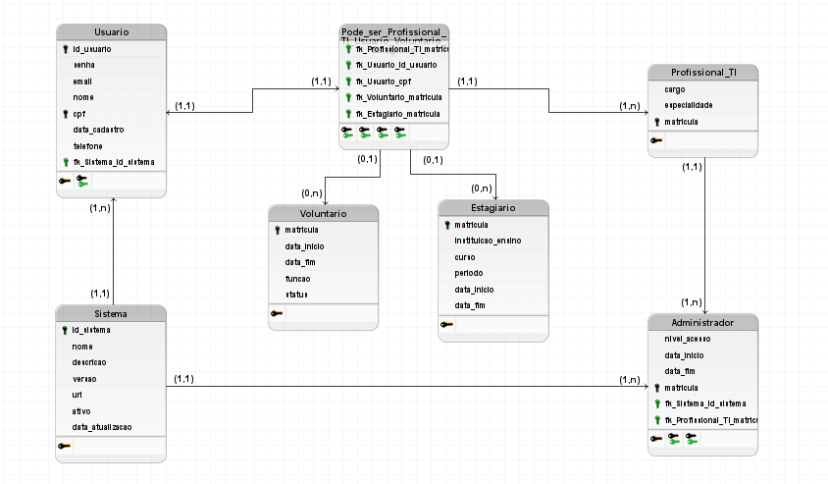
2.4 - Modelo lógico
Anexo 3 - Banner
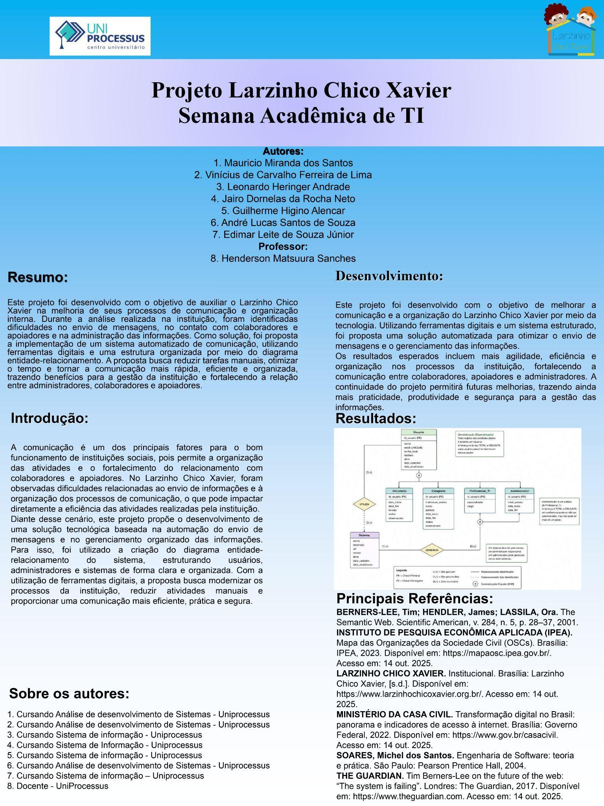
Anexo 4 - Fotos
Vista do Larzinho Chico Xavier, instituição que presta atendimento a crianças e adolescentes em situação de vulnerabilidade social. A imagem registra o local visitado pela equipe durante a execução da atividade de extensão.
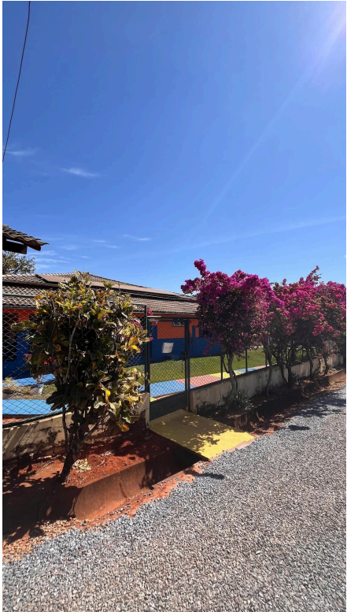
4.1 - Instituição Larzinho Chico Xavier
Registro dos alunos e coordenadora dentro do laboratório de informática da instituição
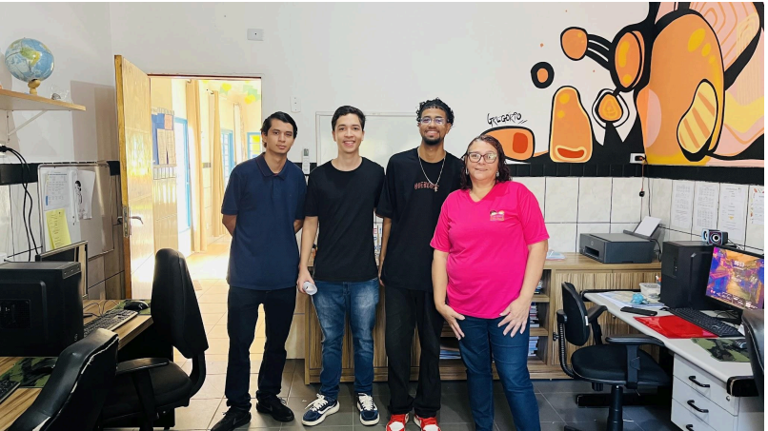
4.2 - Alunos do projeto de extensão e Coordenadora da instituição
Registro da apresentação e análise realizada no laboratório da instituição. A equipe
apresentou propostas para melhoria dos processos de comunicação e organização das informações. A esquerda o aluno Edimar e em seguida o aluno Leonardo, o aluno André na apresentação perto do notebook , o aluno Mauricio, na direita a coordenadora da instituição Sônia e na ponta direita o aluno Jairo
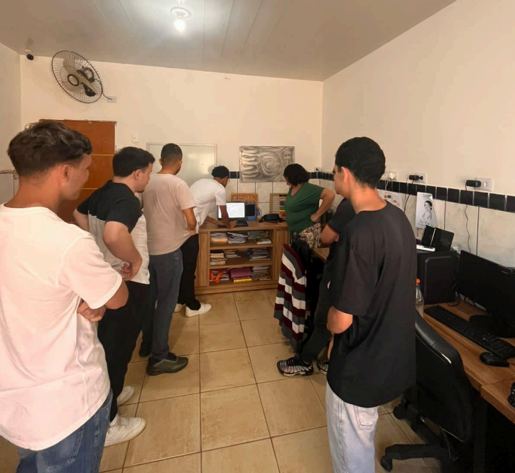
4.3 - Alunos da matéria de extensão na sala de informática da instituição
Apresentação dos resultados do projeto para alunos e docentes da UniProcessus durante a semana acadêmica, compartilhando as experiências e aprendizados obtidos durante a atividade de extensão. À esquerda o aluno Jairo, no meio o aluno Vinicius, em seguida o aluno Guilherme e na ponta o aluno Maurício
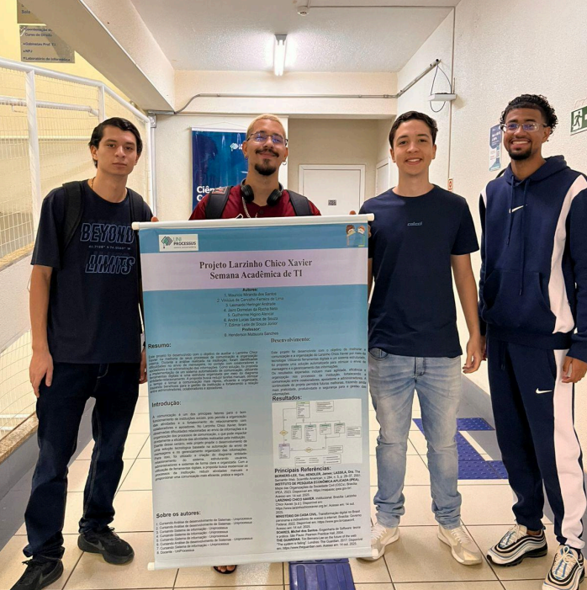
4.4 - Apresentação do banner do projeto de extensão e alunos responsáveis

Professor(a) articulador(a)

Coordenador(a) de Curso

Coordenador(a) de Extensão

